附件1
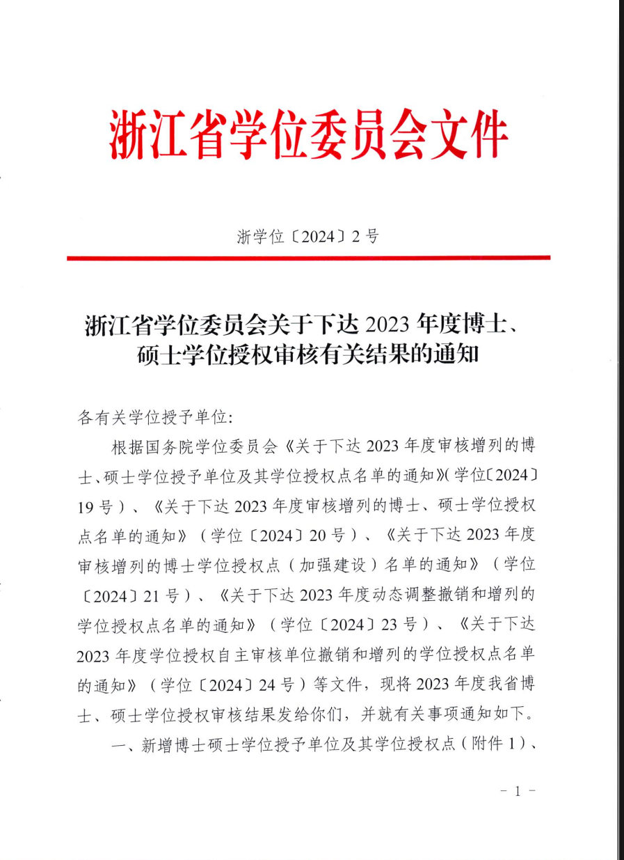

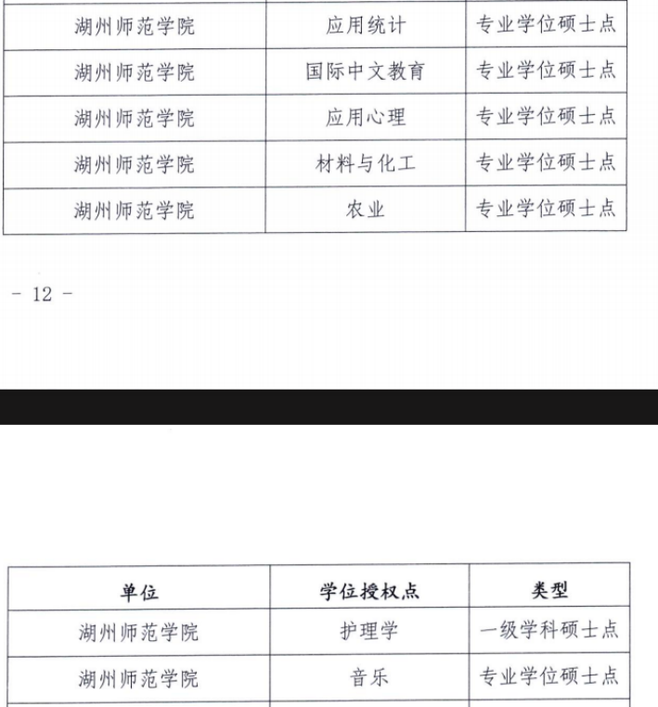

附件2
农村发展硕士研究生（非全日制）培养成本情况说明
序号 | 成本项目 | 成本明细内容 | 农村发展硕士（学制3年）
序号 | 成本项目 | 成本明细内容 | 总额（元） | 生均（元）
1 | 招生及评估成本 | 招生宣传、招生材料、教学质量评估（教育部评估费）等 | 20000 | 2000
2 | 直接教学成本 | 学位课程教学课时费、实践教学、实验教学、思想政治教育、心理健康教育等 | 150000 | 15000
3 | 辅助教学成本 | 教学耗材、教学差旅、教师队伍建设与培养、试巻及材料、外聘专家学者讲课差旅费、住宿费、学术讲座等 | 100000 | 10000
4 | 教学设备投入及维护 | 教学仪器添置、维护及更新等 | 40000 | 4000
5 | 管理成本 | 培养方案设计、教务管理、学籍管理、学生管理、后勤保障等支出 | 40000 | 4000
6 | 学位论文相关费用 | 论文课题（学位论文设计、开题、实施、修改、送审、答辩等费用） | 100000 | 10000
合 计 |  |  | 450000 | 45000
注：以上按2025年计划招生数10人的规模进行测算。
渔业发展硕士研究生（非全日制）培养成本情况说明
序号 | 成本项目 | 成本明细内容 | 渔业发展硕士（学制3年）
序号 | 成本项目 | 成本明细内容 | 总额（元） | 生均（元）
1 | 招生及评估成本 | 招生宣传、招生材料、教学质量评估（教育部评估费）等 | 10000 | 2000
2 | 直接教学  成本 | 课程教学课时费、材料费、实验教学，培养方案的制定、论证等 | 50000 | 10000
3 | 辅助教学  成本 | 实践教学、教学差旅、教师队伍建设与培养、试巻及材料、外聘专家学者讲课差旅费、住宿费、学术讲座等；思想政治教育、心理健康教育等 | 60000 | 12000
4 | 教学设备投入及维护 | 教学仪器添置、维护及更新等 | 45000 | 9000
5 | 管理成本 | 培养方案设计、教务管理、学籍管理、学生管理、后勤保障等支出 | 10000 | 2000
6 | 学位论文相关费用 | 论文课题（学位论文设计、开题、实施、修改、送审、答辩等费用） | 50000 | 10000
合 计 |  |  | 225000 | 45000
注：以上按2025年计划招生数5人的规模进行测算。

